Evaluation notée : Dessiner la tête de l’ours de chine
sur le logiciel de DAO Autocad
1h

Un géomètre, un architecte et un paysagiste travaillent ensemble pour créer un jardin en forme de tête d’ours au sein d’un parc d’attraction.
- Ils l’ont conçu ensemble
- L’architecte à dessiner le jardin.
- Le géomètre doit calculer les coordonnées rectangulaires (X,Y) de chaque points de la figure . Il devra ensuite implanter des piquets sur le terrain.
- Le paysagiste devra planter des haies d’arbustes entre chaque piquet.

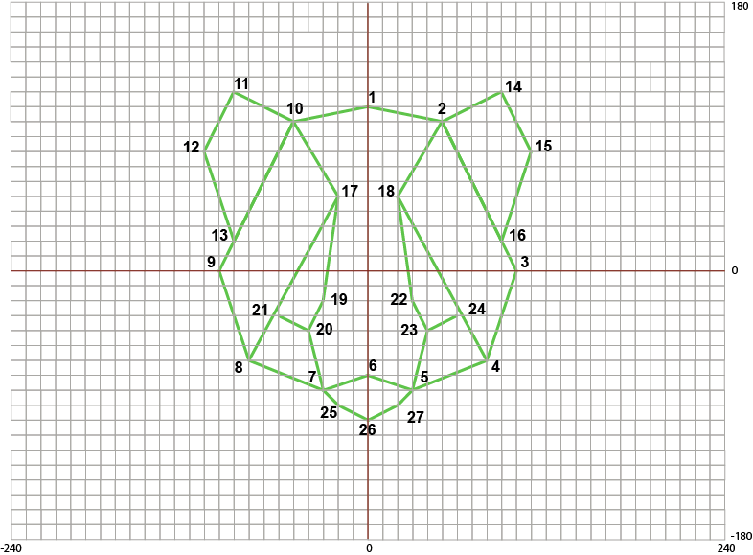

Point n° | X | Y |  | Point n° | X | Y |  | Point n° | X | Y
1 | 0 m | 110 m
2
3
4
5
6
7
8
9
Coordonnées rectangulaires (X,Y) utiles, justes /6 Nom du fichier approprié /1
Position des points sur le dessin, justes /5 Enregistrement du fichier dans un dossier /1
Lignes parfaitement accrochés sur les points /5 Fichier et dossier enregistré dans votre clé /2

